Титульный лист

МИНИСТЕРСТВО ЦИФРОВОГО РАЗВИТИЯ, СВЯЗИ И МАССОВЫХ КОММУНИКАЦИЙ РОССИЙСКОЙ ФЕДЕРАЦИИ

Ордена Трудового Красного Знамени федеральное государственное бюджетное образовательное учреждение высшего образования

**«Московский технический университет связи и информатики»**

Кафедра «Телевидения и звукового вещания им. С.И. Катаева (ТиЗВ)»

Отчет по практической работе №12

по дисциплине

**«Введение в информационные технологии»**

на тему

**«Системы контроля версий»**

Выполнил: студент группы

БИК-2305

Гогина Алина Дмитриевна

Проверил:

Ассистент кафедры ТиЗВ Кудряшов Всеволод Владимирович

Москва, 2023 г.

keyboard_arrow_down

Содержание

[1. Титульный лист](https://colab.research.google.com/drive/165gskXAhzncF876JI9yOrG9IRtbX5xKa#%D0%A2%D0%B8%D1%82%D1%83%D0%BB%D1%8C%D0%BD%D1%8B%D0%B9_%D0%BB%D0%B8%D1%81%D1%82)  
[2. Постановка задач](https://colab.research.google.com/drive/165gskXAhzncF876JI9yOrG9IRtbX5xKa#%D0%9F%D0%BE%D1%81%D1%82%D0%B0%D0%BD%D0%BE%D0%B2%D0%BA%D0%B0_%D0%B7%D0%B0%D0%B4%D0%B0%D1%87)  
[3. Ход работы](https://colab.research.google.com/drive/165gskXAhzncF876JI9yOrG9IRtbX5xKa#%D0%A5%D0%BE%D0%B4_%D1%80%D0%B0%D0%B1%D0%BE%D1%82%D1%8B)  
[4. Результат выполнения работы](https://colab.research.google.com/drive/165gskXAhzncF876JI9yOrG9IRtbX5xKa#%D0%A0%D0%B5%D0%B7%D1%83%D0%BB%D1%8C%D1%82%D0%B0%D1%82_%D0%B2%D1%8B%D0%BF%D0%BE%D0%BB%D0%BD%D0%B5%D0%BD%D0%B8%D1%8F_%D1%80%D0%B0%D0%B1%D0%BE%D1%82%D1%8B)  
[5. Контрольное задание на защиту](https://colab.research.google.com/drive/165gskXAhzncF876JI9yOrG9IRtbX5xKa#%D0%9A%D0%BE%D0%BD%D1%82%D1%80%D0%BE%D0%BB%D1%8C%D0%BD%D0%BE%D0%B5_%D0%B7%D0%B0%D0%B4%D0%B0%D0%BD%D0%B8%D0%B5_%D0%BD%D0%B0_%D0%B7%D0%B0%D1%89%D0%B8%D1%82%D1%83)

keyboard_arrow_down

Постановка задач

Задание

1. Установить GIT.
2. Создать локальный репозиторий.
3. Создать файл отчета по выполнению практической работы и поместить его в репозиторий.
4. Создайте ветку отчета в GIT, добавьте описания шагов в отчет и создайте версию отчета в новой ветке.
5. Слейте последнее изменение отчета в основную ветку.
6. Регистрируемся на github (или используем уже существующий аккаунт), создаем проект «homework IIT», залете содержимое из локального репозитория в проект на githab.
7. Разместить на github ранее созданный статический сайт.

keyboard_arrow_down

Цель работы

С помощью локального репозитория загрузить на github отчет по данной работе и ранее созданный статический сайт.

Задачи работы

1. Создать локальный репозиторий.
2. Поместить файл отчета в репозиторий.
3. Создать ветку отчета в GIT.
4. Создать новую версию отчета в новой ветке.
5. Зарегистироваться на GitHub и поместить туда содержимое локального репозитория.
6. Разместить на GitHub ранее созданный статический сайт.

Расчет входных данных

1. Имеется ранее созданный статический сайт
2. Имеется отчет данной работы
3. Имеется локальный репозиторий.

keyboard_arrow_down

Ход работы

keyboard_arrow_down

Выполнение задачи 1.

Устанавливаем GIT.

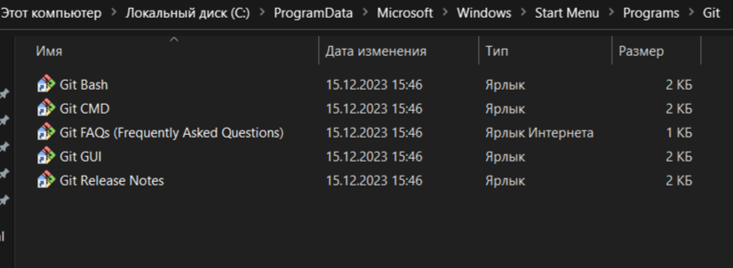

keyboard_arrow_down

Выполнение задачи 2.

Создаем папку.Допустим,назовём ее work.

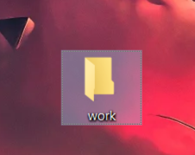

Открываем в данной папке Git Bash,где создаем локальный репозиторий с помощью команды:

# git init

Таким образом создается локальный репозиторий и нам выводится:  
Initialized empty Git repository in C:/Users/seba/Desktop/work/.git/

keyboard_arrow_down

Выполнение задачи 3.

Создаем файл отчета по выполнению практической работы и помещаем его в основную папку work.Далее с помощью команды добавляем данный файл в репозиторий:

# git add 'Отчет1.docx'

После чего делаем коммит в локальный репозиторий с помощью команды:

# git commit -m "начальный отчет"

Просматриваем созданный коммит:

#  git log

И выводится:  
commit 29500588a5a2774b76bf7fe88d5f1e1af591f9c4 (HEAD -> master)  
Author: LinnaGDm [goginaalinadmtr@gmail.com](mailto:goginaalinadmtr@gmail.com)  
Date: Thu Dec 21 00:07:50 2023 +0300  
  
начальный отчет